****Московский государственный технический университет им. Н.Э. Баумана  
Кафедра «Системы обработки информации и управления»

Лабораторная работа №2  
по дисциплине  
«Методы машинного обучения»  
на тему

«Обработка признаков»

Выполнил:  
студент группы ИУ5-21М  
Ян Тяньци

Москва — 2022г.

Подключим необходимые библиотеки и настроим отображение графиков



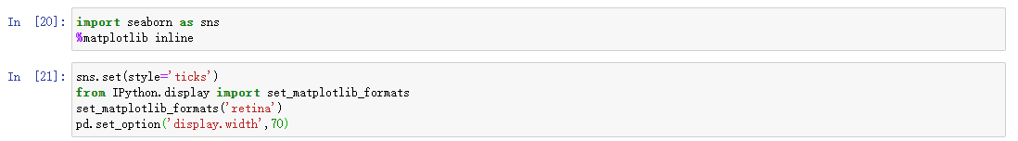

Возьмём набор данных：



Посмотрим на эти наборы данных:

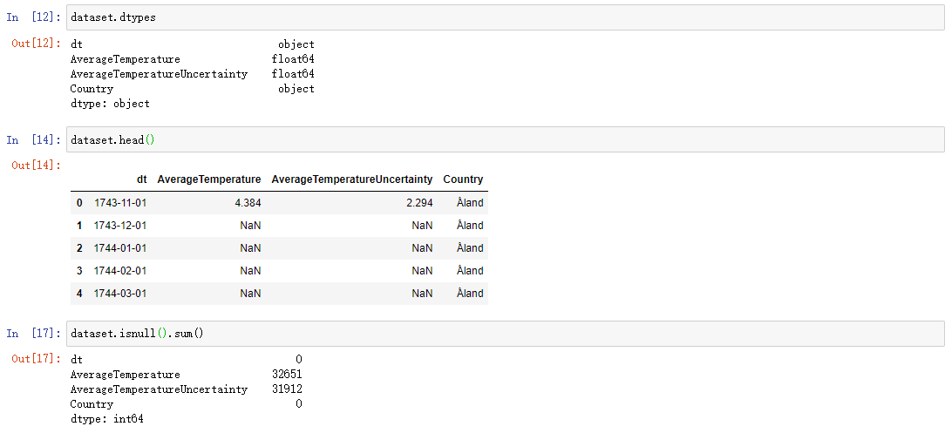

Будем работать с колонкой AverageTempareture и AverageTemperatureUncertainty.

Самый простой вариант — заполнить пропуски нулями:



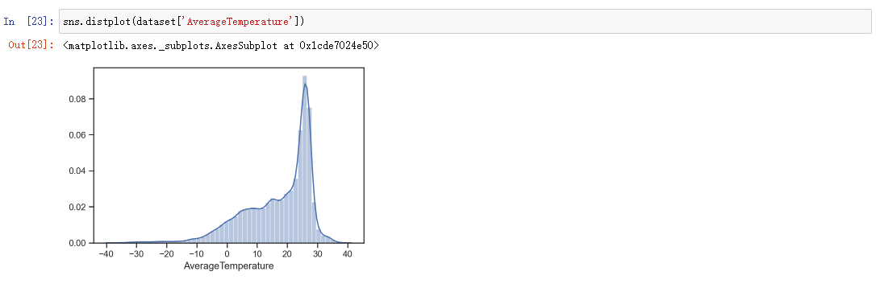



Средний рейтинг:

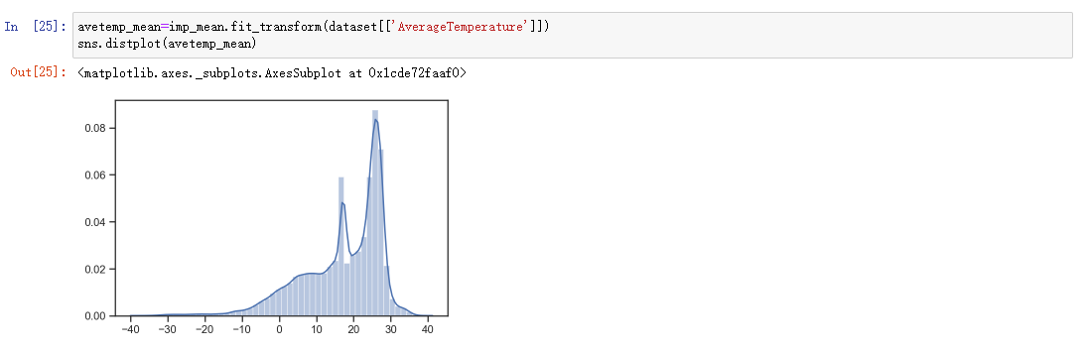

Самый частый рейтинг:

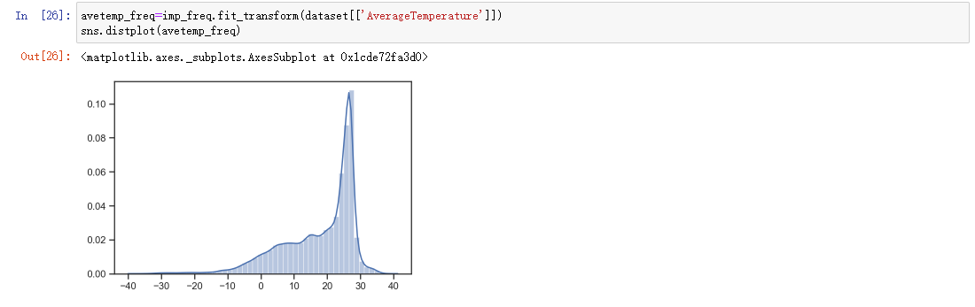

Медианный рейтинг:

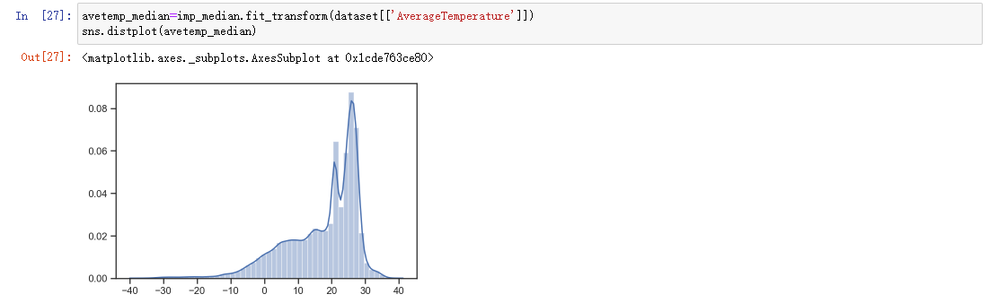

Выбираем самый частый рейтинг:



**Кодирование категориальных признаков**

Подключим библиотеку：



Рассмотрим колонку Country и dt:

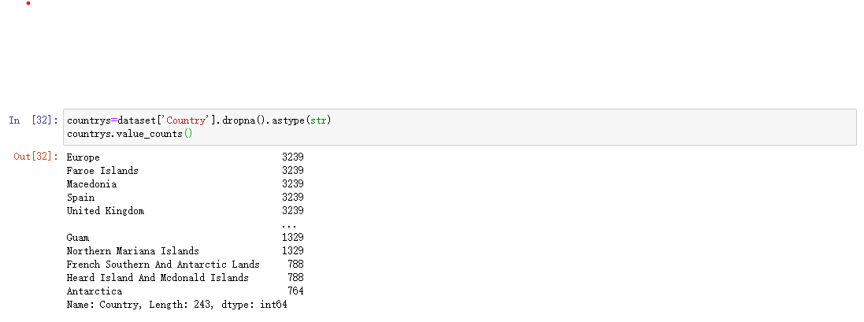

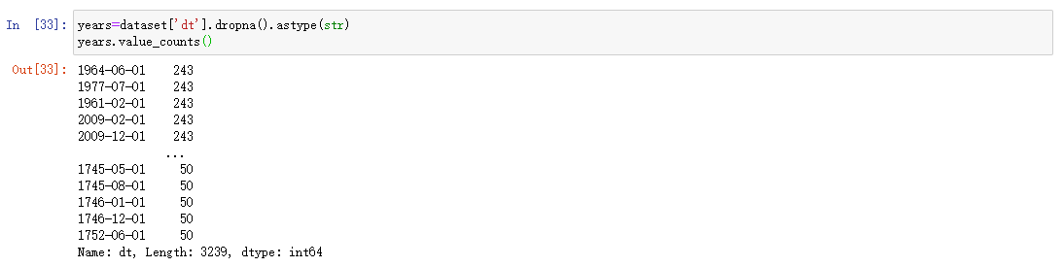

Выполним кодирование категорий целочисленными значениями:

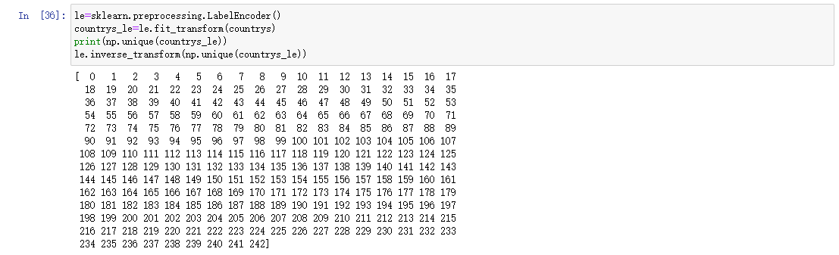

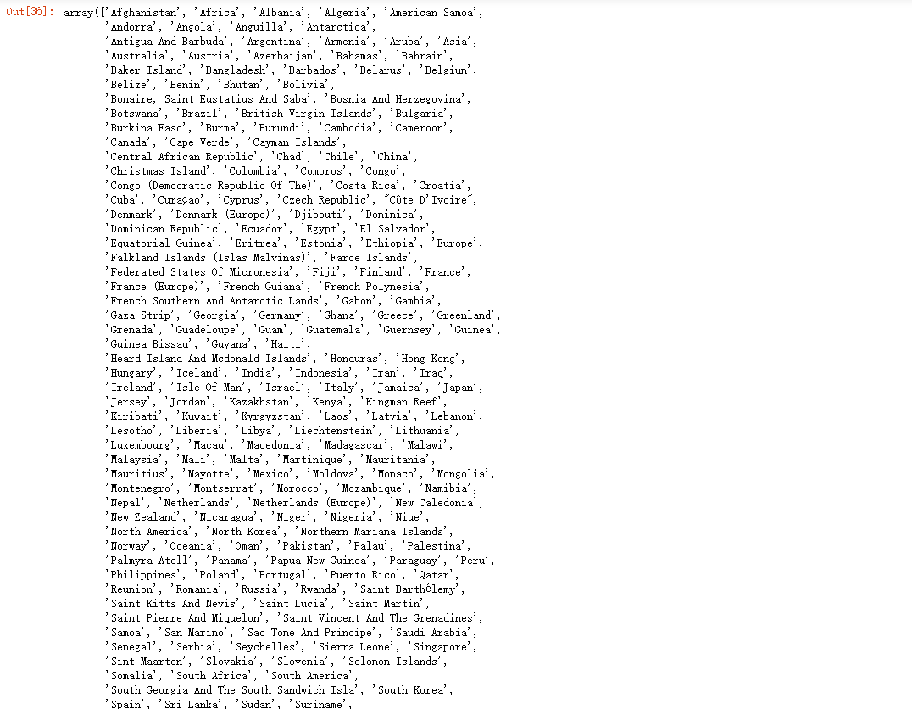

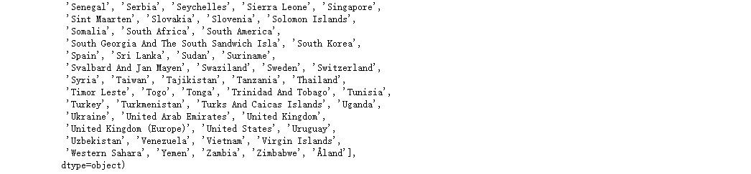

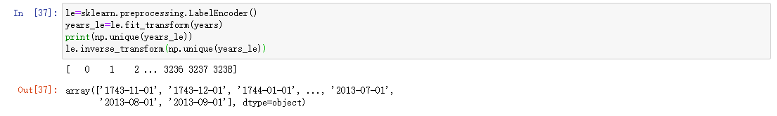

Выполним кодирование категорий наборами бинарных значений:

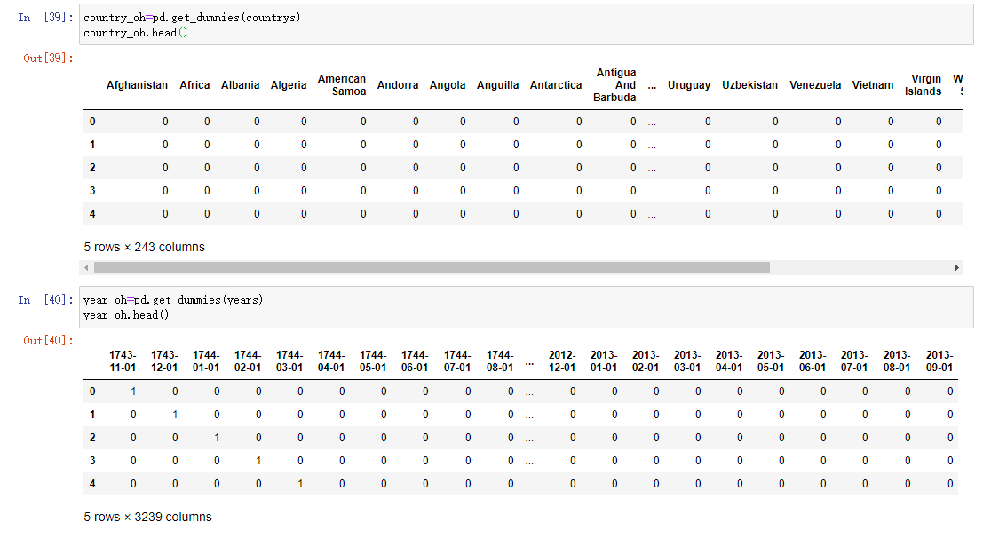

**Нормализацию числовых признаков.**

MinMax-масштабирование:

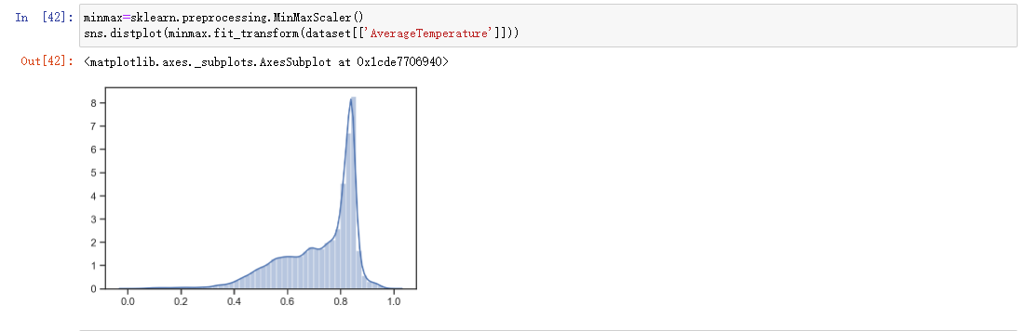

Масштабирование на основе Z-оценки:

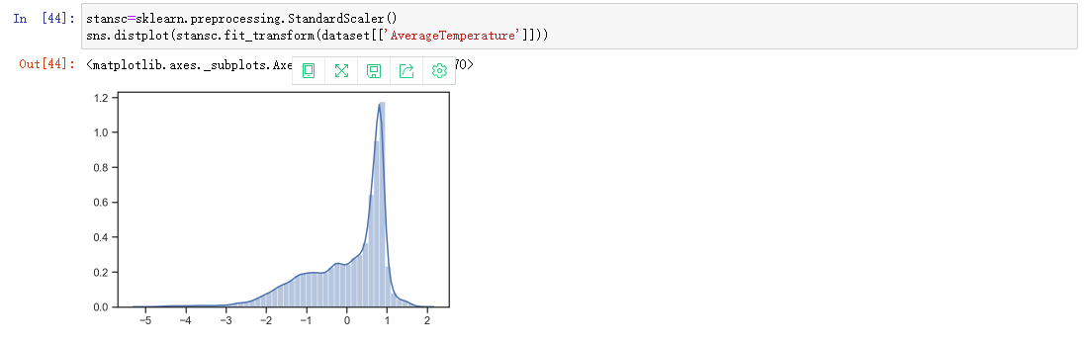

**Список литературы**

[1] Гапанюк Ю. Е. Лабораторная работа «Разведочный анализ данных. Исследование  
и визуализация данных» [Электронный ресурс]

[2] Wes McKinney «Python for Data Analysis: Data Wrangling with Pandas, NumPy, and IPython»